8 «б»14.04.2020г Тема урока « Параллельный перенос и его свойства»

**Определение.**Пусть на плоскости задан вектор https://ok-t.ru/studopediaru/baza2/1958937001753.files/image090.gif. Параллельным переносом называется такое преобразование плоскости, при котором каждой точке А этой плоскости ставится в соответствие такая точка В, что https://ok-t.ru/studopediaru/baza2/1958937001753.files/image092.gifВектор https://ok-t.ru/studopediaru/baza2/1958937001753.files/image090.gifпри этом называется вектором смещения.

[Свойства параллельного переноса](https://studopedia.ru/13_130919_svoystva-parallelnogo-perenosa.html):

1). При параллельном переносе прямая переходит в прямую;

2). При параллельном переносе отрезок переходит в равный ему отрезок;

3). При параллельном переносе угол переходит в равный ему угол;

4). Параллельный перенос является движением.

Рассмотрим примеры применения параллельного переноса.

Параллельным переносом называют преобразование, при котором точки смещаются в одном и том же направлении на одно и то же расстояние

Параллельный перенос является движением.

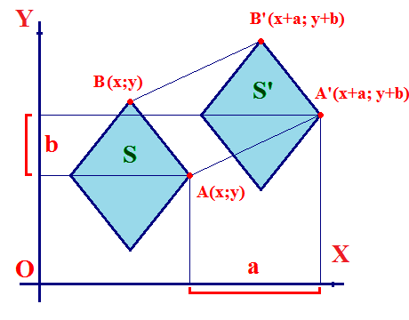

Если любой точке этой плоскости поставить в соответствие другую точку этой плоскости , то говорят что задан параллельный перенос

Видеоурок: <https://www.youtube.com/watch?v=YCSSsuhfxak>

Задание п.87 выучить определения № 27 стр.128

**Ответьте на вопросы и ответы запишите в тетрадь:**

1.Когда говорят, что задано отображение плоскости на себя?

2.Что называется движением?

3.В какую фигуру при движении переходит отрезок?

4.Назовите примеры движения